PROJE İLERLEME VE TEKNİK ANALİZ RAPORU
Proje Başlığı: LGS Sınavına Yönelik Yapay Zeka Destekli Soru Tahmin ve Üretim Sistemi
Alt Çalışma Grubu: Veri Toplama
Hazırlayanlar: Elif Esra Yaşar, Emine Göçer

1. YÖNETİCİ ÖZETİ VE EKİP YAPISI
Veri Toplama alt çalışma grubu olarak temel görevimiz, sistemin öğrenmesi için gerekli tüm ham verilerin güvenilir kaynaklardan toplanması, doğrulanması ve bütünsel bir yapıya dönüştürülmesidir.
Ekibimiz; geçmiş LGS soruları, MEB müfredatı, kavramsal içerikler, ayet–hadis metinleri ve ilgili tüm resmi eğitim materyallerinden yüksek doğrulukta veri çekmek üzere yapılandırılmıştır.
Bu süreç sadece veri biriktirme değil; modelin ihtiyaç duyduğu bağlam çeşitliliğini sağlayacak şekilde sistematik bir bilgi havuzu oluşturma amacındadır.
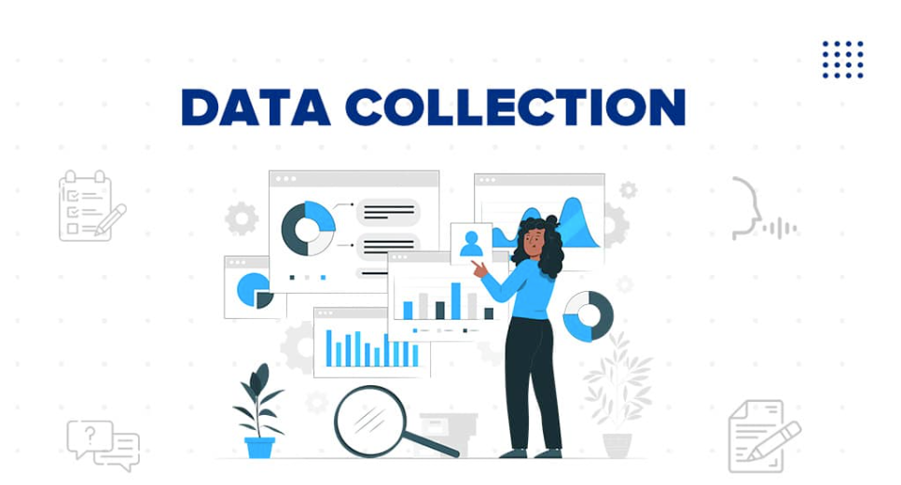

2. TEKNİK YAKLAŞIM: KAPSAMLI VE DOĞRULANMIŞ VERİ EDİNİMİ
Veri toplama sürecinde temel yaklaşımımız, modelin ezbere dayalı çalışma riskini azaltmak için geniş ve bağlamsal açıdan zengin veri kaynakları oluşturmaktır.
Tüm geçmiş LGS soruları, MEB tarafından yayınlanan soru kitapçıklarından alındı ve dijital ortama aktarıldı.
Müfredat kazanımları, kavram listeleri ve açıklayıcı içerikler resmi dökümanlardan toplanarak makine tarafından okunabilir hale getirildi.
Ayet, hadis ve dini kavram veri setleri Diyanet yayınları ile çapraz doğrulama yöntemiyle kontrol edilmiştir.

3. VERİ KAYNAKLARI VE KATEGORİZASYON
Bu projede kullanılan bilgiler dört ana grupta toplanmıştır: geçmiş yıllara ait LGS Din Kültürü soruları, güncel müfredat kazanımları, temel dini metinler ve konuya destek sağlayan ek açıklama materyalleri. Toplanan tüm veriler düzenli bir yapıya kavuşturularak ortak bir formata getirilmiştir. Böylece sistemin ihtiyaç duyduğu temel bilgi alanı oluşturulmuş, her verinin hangi kategoriye ait olduğu açık şekilde belirlenmiştir. Bu kategorileştirme, hem bilgiye ulaşmayı kolaylaştırmış hem de sonraki aşamalarda yapılacak analizlerin daha düzenli ilerlemesini sağlamıştır.

4. VERİ DOĞRULAMA VE TUTARLILIK ANALİZİ
Toplanan verilerin doğruluğunu sağlamak için içerikler tek tek gözden geçirilmiş, hatalı veya eksik kısımlar düzeltilmiştir. Soruların ait olduğu konu alanları tekrar incelenmiş, yanlış eşleşmeler düzeltilmiştir. Ayrıca müfredat ile sorular arasındaki uyum kontrol edilerek yanlış ilişkilendirmelerin önüne geçilmiştir. Yıllara göre dağılım, konu yoğunluğu ve soru türleri yeniden değerlendirilerek veri bütünlüğü korunmuştur.

5. SONUÇ
Bu çalışma döneminde proje için gerekli tüm veriler eksiksiz biçimde toplanmış, düzenlenmiş ve doğruluğu kontrol edilmiştir. Oluşturulan bu düzenli veri altyapısı, sistemin sonraki aşamalarda sağlıklı şekilde çalışmasına katkı sağlayan güçlü bir temel oluşturmuştur. Verilerin tutarlı hâle getirilmesi, tahmin ve analiz süreçlerinin daha güvenilir ilerlemesine olanak tanımıştır.

